- REFERENTIEL  3.2 Le traitement de l'information :  3.2.1 Équipements programmables industriels (API - PC…) | 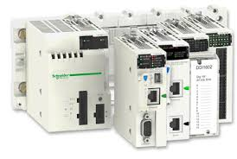
- DONNEES DISPONIBLE POUR REALISER LES TACHES

Vos connaissances de STI2D ou Bac Pro

- PLACE DE L’API DANS LE SYSTEME AUTOMATISE DE PRODUCTION (SAP)

Structure d'un système automatisé :
Tout système automatisé peut se décomposer selon le schéma ci-dessous :

Partie opérative :

Elle agit sur la matière d’œuvre afin de lui donner sa valeur ajoutée.
Les actionneurs (moteurs, vérins) agissent sur la partie mécanique du système qui agit à son tour sur la matière d’œuvre.

Les capteurs / détecteurs permettent d’acquérir les divers états du système.

Partie commande :

Elle donne les ordres de fonctionnement à la partie opérative par l’intermédiaire des pré actionneurs qui permettent de commander les actionneurs ; ils assurent le transfert d’énergie entre la source de puissance (réseau électrique, pneumatique …) et les actionneurs. Exemple : contacteur, distributeur …

La partie commande reçoit les consignes du pupitre de commande (opérateur) et les informations de la partie opérative transmises par les capteurs / détecteurs.

Poste de contrôle :

Composé des pupitres de commande et de signalisation, il permet à l’opérateur de commander le système (marche, arrêt, départ cycle …).

Il permet également de visualiser les différents états du système à l’aide de voyants, de terminal de dialogue ou d’interface homme-machine (IHM).

Nature des informations traitées par l'automate :

Les informations peuvent être de type :
- Tout ou rien (T.O.R.) : l'information ne peut prendre que deux états (vrai/faux, 0 ou 1 …). C'est le type d'information délivrée par un détecteur, un bouton poussoir …

- Analogique : l'information est continue et peut prendre une valeur comprise dans une plage bien déterminée. C'est le type d'information délivrée par un capteur (pression, température …)

- Numérique : l'information est contenue dans des mots codés sous forme binaire ou bien hexadécimale. C'est le type d'information délivrée par un ordinateur ou un module intelligent.

- ARCHITECTURE DES AUTOMATES :

Aspect extérieur :

Les automates peuvent être de type compact ou modulaire.

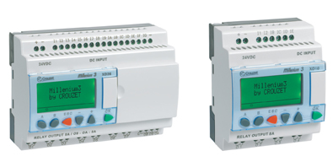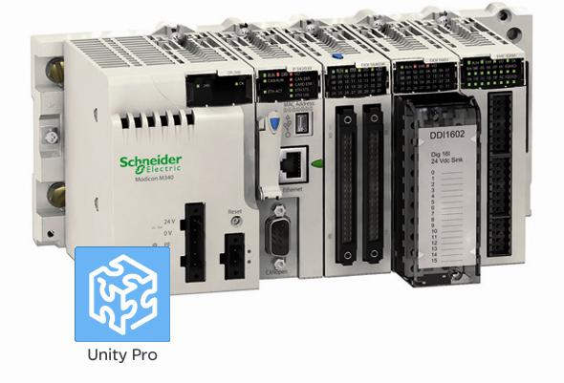
Type compact Type modulaire

Type modulaire :
L’unité centrale et les entrées sorties se présentent sous la forme de cartes connectées à un fond de panier. C’est une configuration souple et évolutive.

Type compact :
L’unité centrale et les entrées sorties sont intégrées dans le même boitier

Structure interne

- Module d'alimentation : il assure la distribution d'énergie aux différents modules.

- Unité centrale : à base de microprocesseur, elle réalise toutes les fonctions logiques, arithmétiques et de traitement numérique (transfert, comptage, temporisation ...).
- Le bus interne : il permet la communication de l'ensemble des blocs de l'automate et des éventuelles extensions.

- Mémoires : Elles permettent de stocker le système d'exploitation (ROM ou PROM), le programme (EEPROM) et les données système lors du fonctionnement (RAM). Cette dernière est généralement secourue par pile ou batterie. On peut, en règle générale, augmenter la capacité mémoire par adjonction de barrettes mémoires type PCMCIA.

- Interface d'entrée : elle permet de recevoir les informations du S.A.P. ou du pupitre et de mettre en forme (filtrage, ...) ce signal tout en l'isolant électriquement (optocouplage).

- Interface de sortie : elle permet de commander les divers préactionneurs et éléments de signalisation du S.A.P. tout en assurant l'isolement électrique.

Fonctions réalisées :

Les automates compacts permettent de commander des sorties en T.O.R et gèrent parfois des fonctions de comptage et de traitement analogique.

Les automates modulaires permettent de réaliser de nombreuses autres fonctions grâce à des modules intelligents que l'on dispose sur un ou plusieurs racks. Ces modules ont l'avantage de ne pas surcharger le travail de la CPU car ils disposent bien souvent de leur propre processeur.

Principales fonctions :

- Cartes d'entrées / sorties : Au nombre de 4, 8, 16 ou 32, elles peuvent aussi bien réaliser des fonctions d'entrées, de sorties ou les deux. Ce sont les plus utilisées et les tensions disponibles sont normalisées (24, 48, 110 ou 230V continu ou alternatif ...). Les voies peuvent être indépendantes ou posséder des "communs".
Les cartes d'entrées permettent de recueillir l'information des capteurs, boutons ... qui lui sont raccordés et de la matérialiser par un bit image de l'état du capteur.
Les cartes de sorties offrent deux types de technologies : les sorties à relais électromagnétiques (bobine plus contact ) et les sorties statiques (à base de transistors ou de triacs).

- Cartes d'entrées / sorties analogiques : Elles permettent de réaliser l'acquisition d'un signal analogique et sa conversion numérique (CAN) indispensable pour assurer un traitement par le microprocesseur.
La fonction inverse (sortie analogique) est également réalisée.
Les grandeurs analogiques sont normalisées : 0-10V ou 4-20mA.

- CABLAGE DES ENTREES / SORTIES D'UN AUTOMATE :

Alimentation de l'automate (voir schéma ci-après) :

L'automate est alimenté généralement par le réseau monophasé 230V ; 50 Hz mais d'autres alimentations sont possibles (110V etc ...).

La protection sera de type magnéto-thermique (voir les caractéristiques de l'automate et les préconisations du constructeur).
Il est souhaitable d'asservir l'alimentation de l'automate par un circuit de commande spécifique (contacteur KM1).
De même, les sorties seront asservies au circuit de commande et alimentées
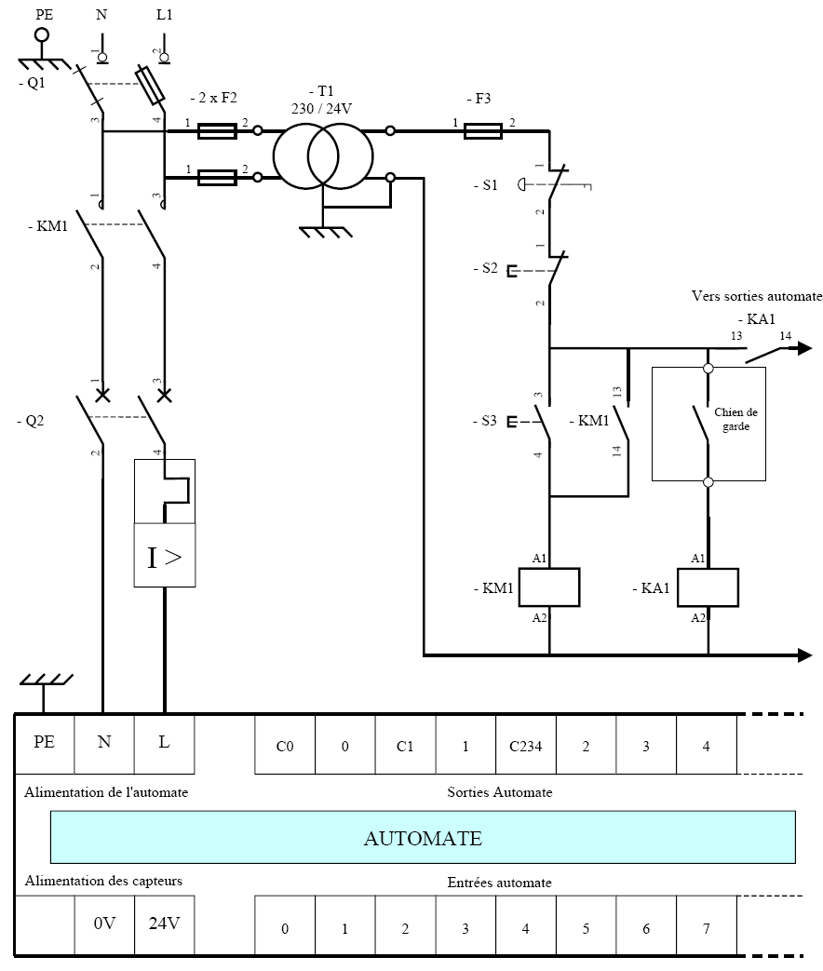

Alimentation des entrées de l'automate :

L'automate est pourvu généralement d'une alimentation pour les capteurs/détecteurs (attention au type de logique utilisée : logique positive ou négative).

Si les entrées sont connectées au OV (commun) de cette alimentation alors nous sommes en logique positive dans le cas contraire nous sommes en logique négative.

Les informations des capteurs/détecteurs sont traitées par les interfaces d'entrées.

Ex : l’API fonctionne exclusivement en logique positive (pour mettre une entrée automate au 1 logique, il faut lui imposer un potentiel de + 24Volts
Ex : l’API fonctionne exclusivement en logique négative (pour mettre une entrée automate au 1 logique, il faut lui imposer un potentiel de 0 Volts

On trouve également des automates ou le commun interne des entrées n’est pas fixé, il faudra alors choisir le type de logique que l’on souhaite adopter. Exemple : on a fixé le potentiel 0 Volt en interne, il faut donc que les entrées fournissent le 24 Volts pour obtenir un 1 logique (Logique positive).
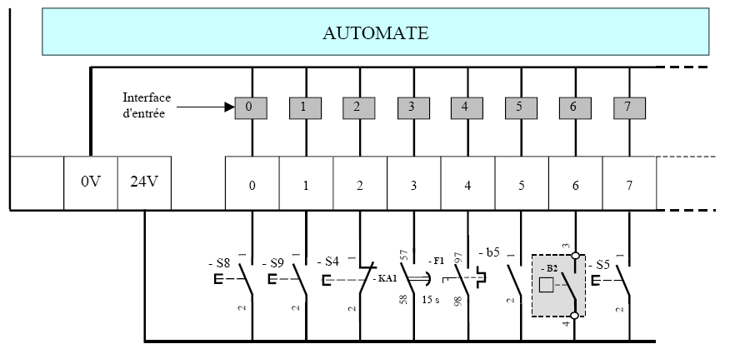
C

Alimentation des sorties de l'automate :

Les interfaces de sorties permettent d'alimenter les divers pré actionneurs.
Il est souhaitable d'équiper chaque pré actionneur à base de relais de circuits RC (non représentés).

